Автомобиль | Характеристика
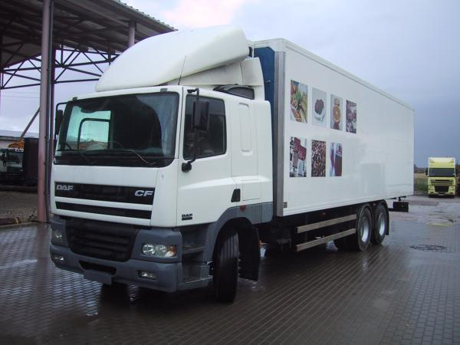 | Марка: DAF 85.380  Грузоподъемность: 14 тонн,  Количество паллето-мест: 22 паллеты,  Объем: 55 м³  Габариты: 9,1*2,45*2,5  Вид загрузки: задняя
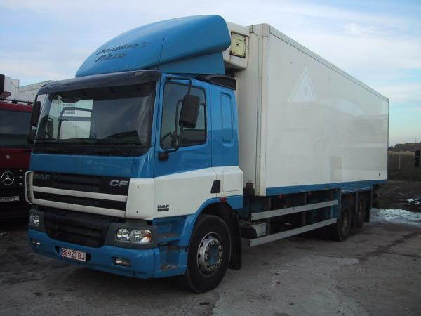 | Марка: DAF 75.310  Грузоподъемность: 12 тонн,  Количество паллето-мест:20 паллет,  Объем: 50 м³  Габариты: 8,3*2,45*2,5  Вид загрузки: задняя
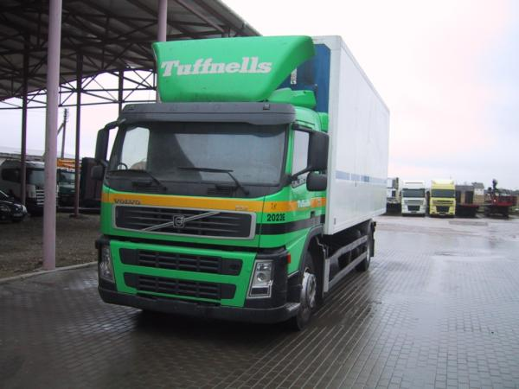 | Марка: MAN, VOLVO, DAF,  MB  Грузоподъемность: 8 тонн,  Количество паллето-мест: 18 паллет,  Объем: 45 м³  Габариты: 7,5*2,45*2,5  Вид загрузки: задняя
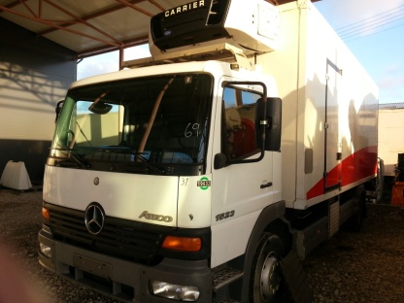 | Марка: Mercedes-Benz  Грузоподъемность: 6 тонн,  Количество паллето-мест: 13 паллет,  Объем: 30 м³  Габариты: 6,3*2,1*2,3  Вид загрузки: задняя

